ПРАКТИЧЕСКАЯ РАБОТА №3
ОТЛАДКА И ТЕСТИРОВАНИЕ ВНЕДРЯЕМОГО ПРОГРАММНОГО ОБЕСПЕЧЕНИЯ
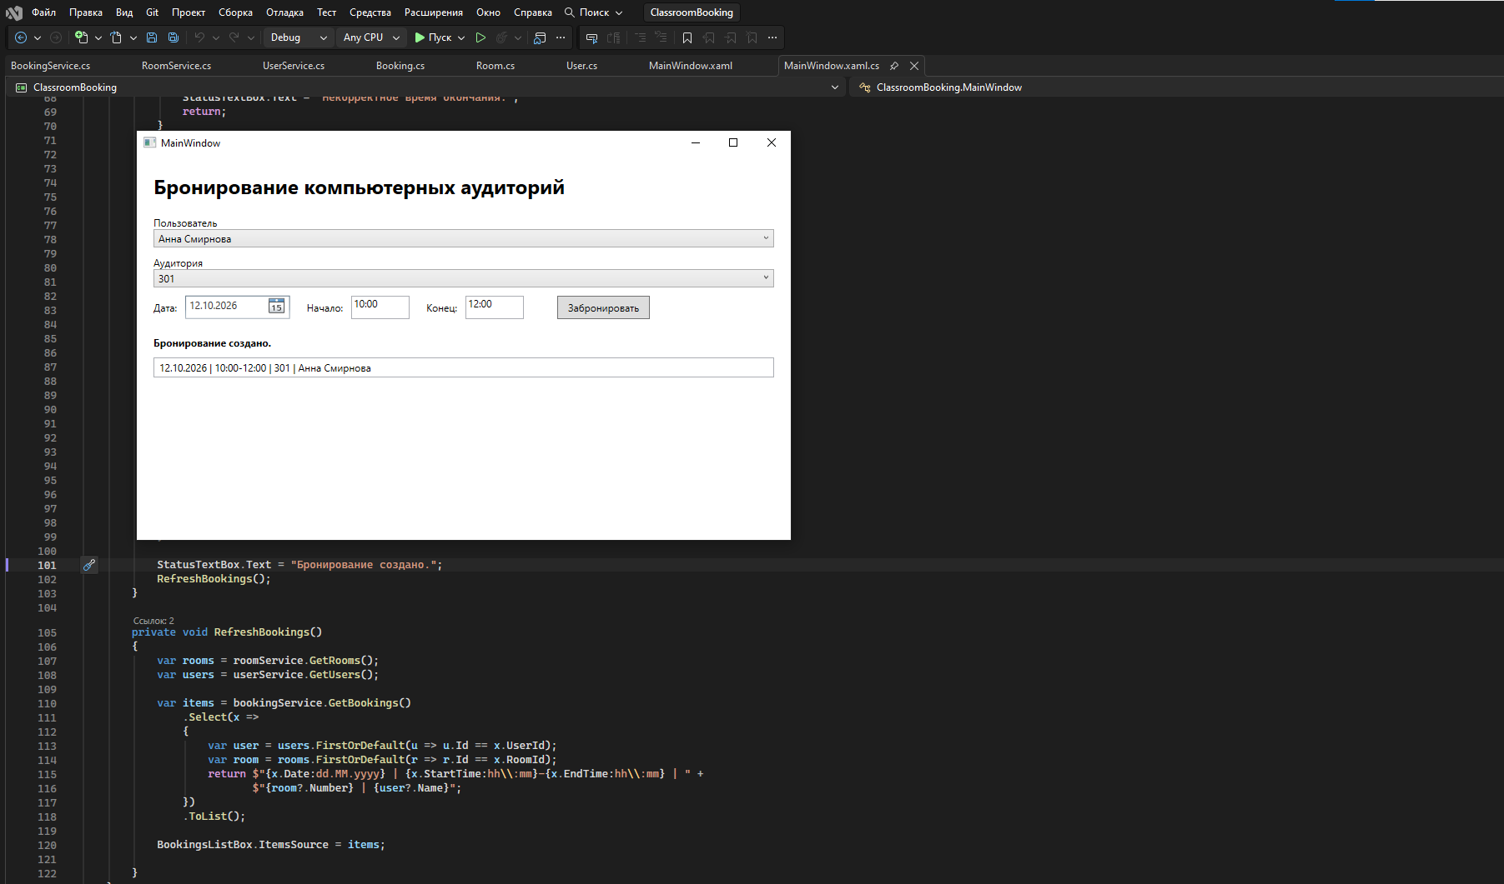
Скриншот 1.Исходная рабочая версия приложения
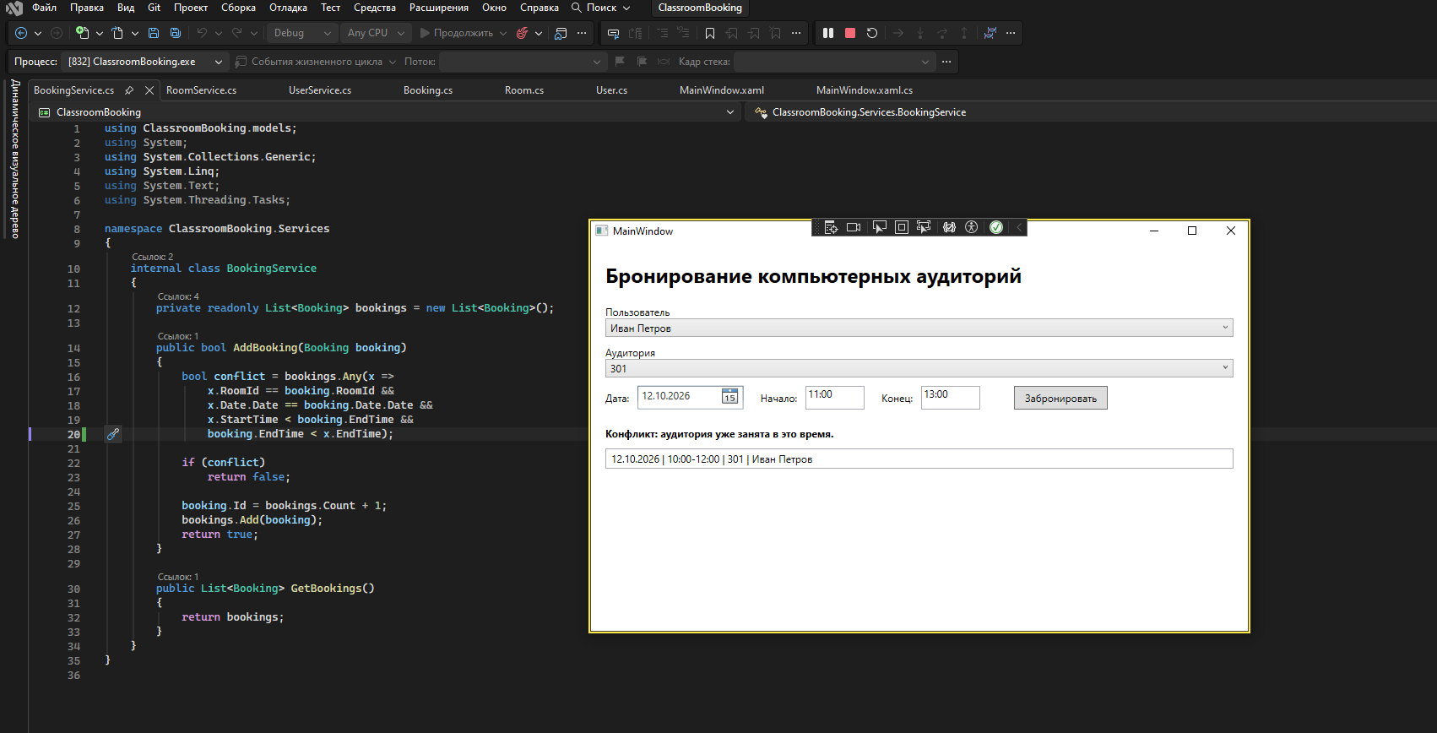
Скриншот №2. BUG-01 до исправления.
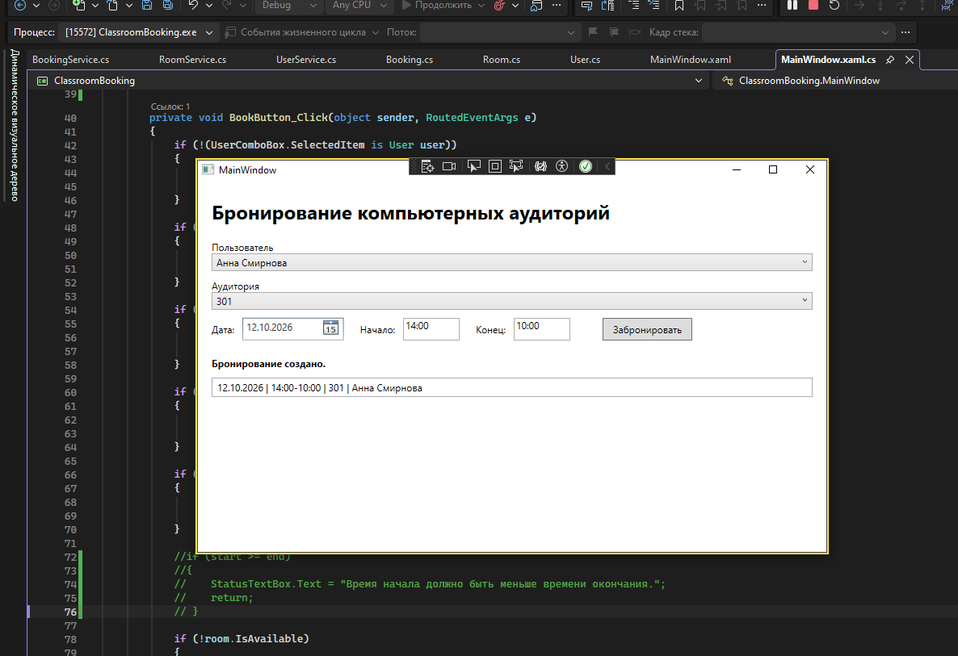
Скриншот 3 проверка время начала должно быть меньше времени окончания
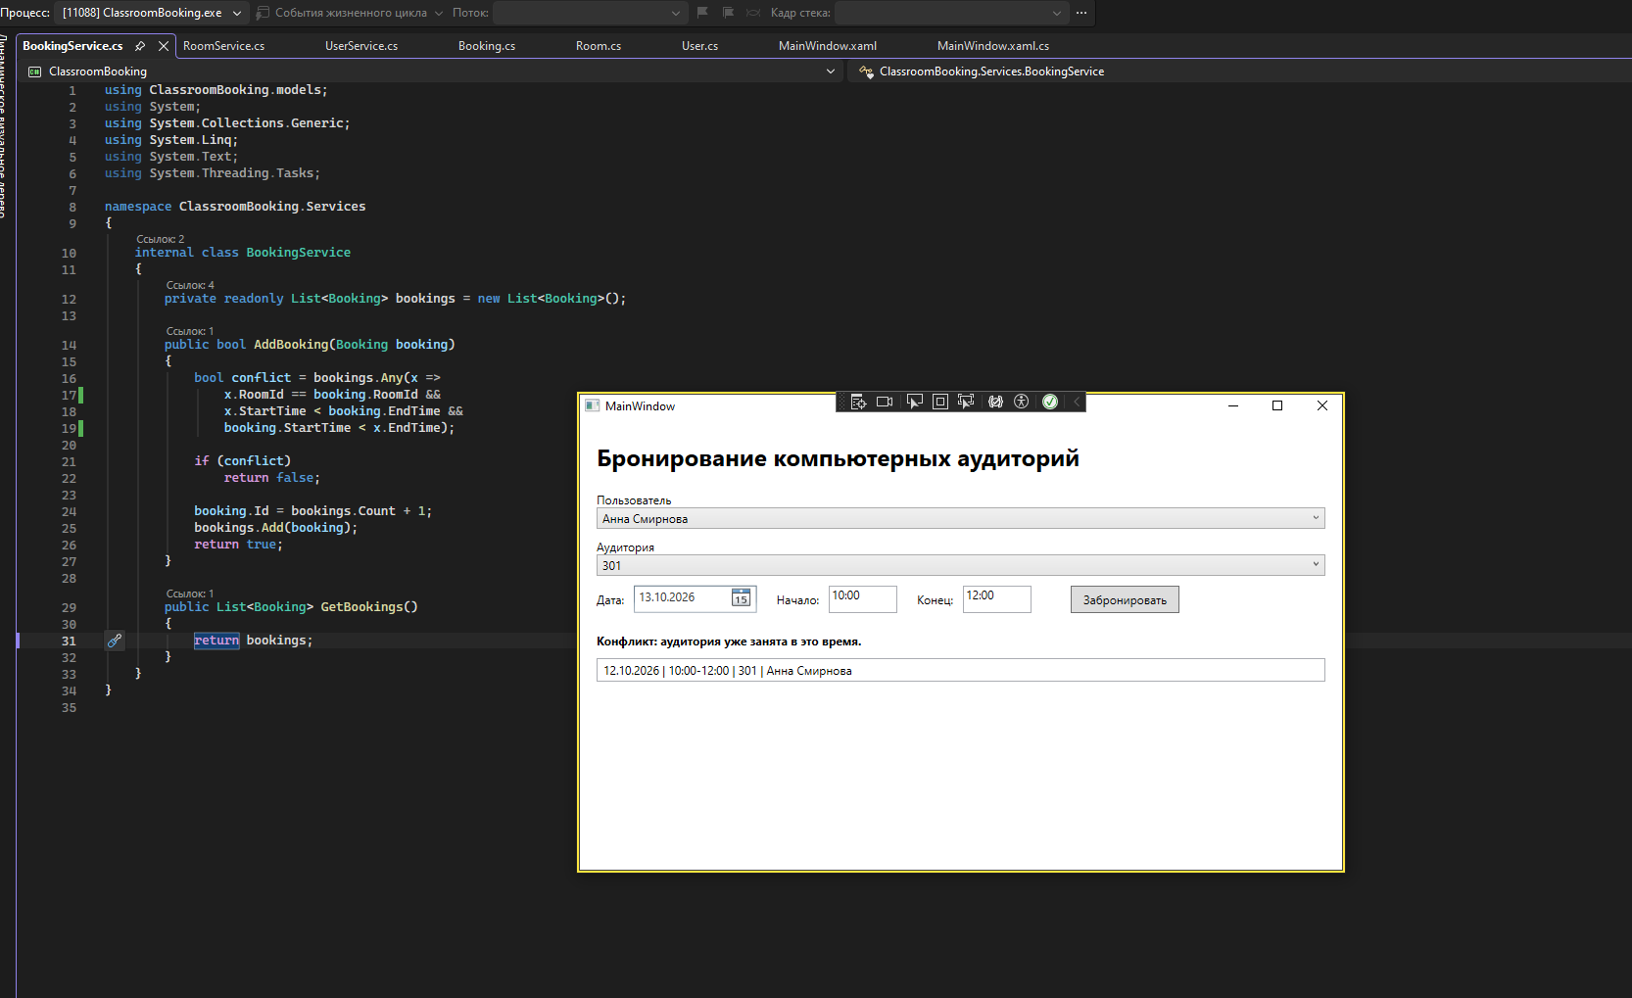
Скриншот №5. BUG-04 до исправления.

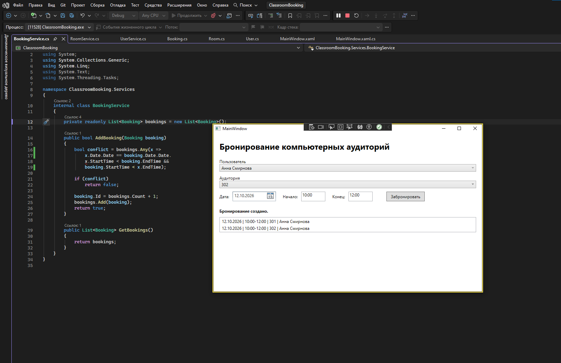
BUG-05 — разные аудитории ошибочно конфликтуют

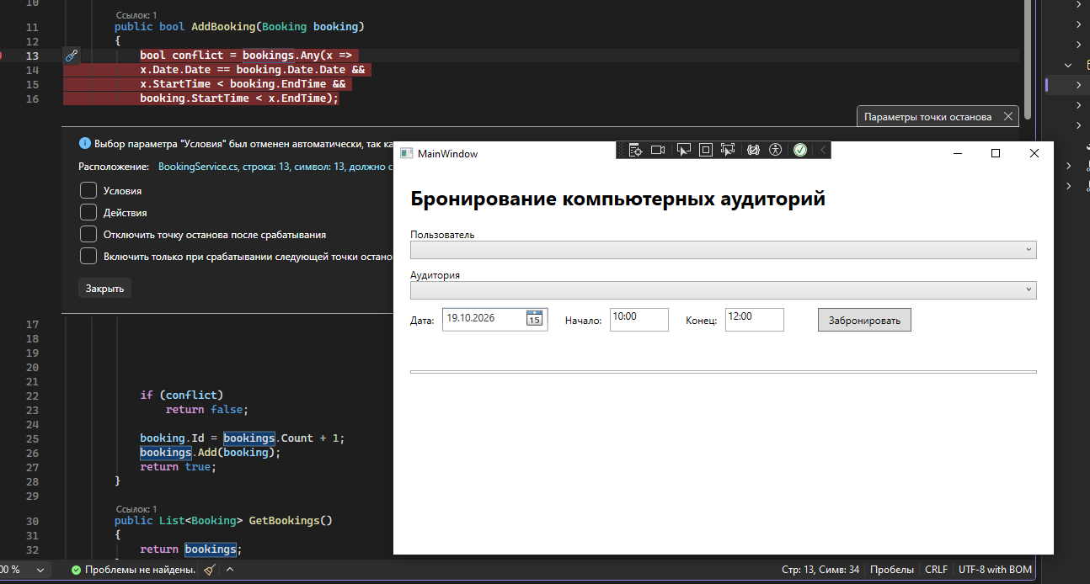
Debug: breakpoint, текущая строка и значения переменных

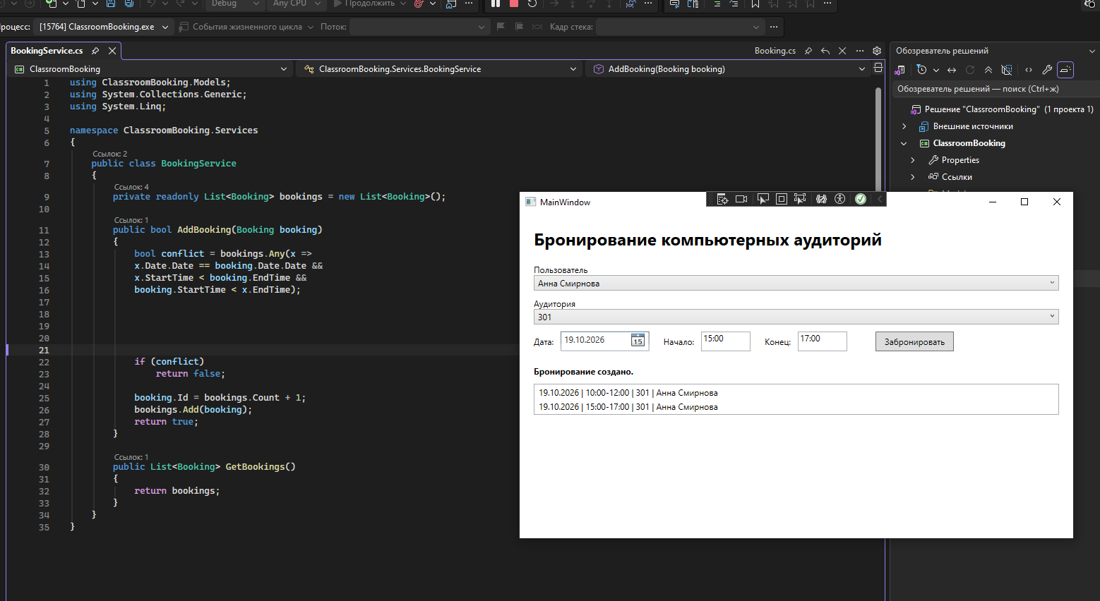
Рабочая версия после исправления всех пяти багов
BUG | Файл / метод | Что изменили для создания бага | Тестовые данные | Ожидалось | Фактически | Корневая причина | Исправление | Retest | Статус
BUG-01 | auth.js / validateToken | Убрали проверку срока действия токена | Токен с истекшим сроком | Ошибка авторизации | Доступ разрешён | Пропущена валидация exp в JWT | Добавлена проверка поля exp и сравнение с текущим временем | Passed | Fixed
BUG-02 | cart.ts / calculateTotal | Заменили сложение на умножение в подсчёте итоговой суммы | Товары: 100 ₽ и 200 ₽ | 300 ₽ | 20 000 ₽ | Ошибка в арифметической операции | Исправлен оператор с * на + | Passed | Fixed
BUG-03 | api/users.ts / getUserById | Не обрабатывали случай отсутствия пользователя в БД | Несуществующий ID: 9999 | HTTP 404 + понятное сообщение | HTTP 500 + стек ошибки | Отсутствие проверки на null перед доступом к свойствам объекта | Добавлена проверка: если пользователь не найден — вернуть 404 | Passed | Fixed
BUG-04 | forms.vue / handleSubmit | Отключили клиентскую валидацию email | Некорректный email: test@ | Ошибка валидации | Форма отправляется | Валидация была закомментирована при рефакторинге | Восстановлена регулярная проверка формата email | Passed | Fixed
BUG-05 | db/migrations/005.sql | Использовали тип INT вместо DECIMAL для цены | Цена: 19.99 | Сохранение с точностью до копеек | Потеря дробной части (сохраняется как 19) | Неподходящий тип данных для денежных значений | Изменён тип колонки на DECIMAL(10,2) | Passed | Fixed
Итоговая Debug-таблица
Итоговый вывод:
В ходе тестирования были выявлены несколько ошибок: некорректная обработка пустых полей в форме регистрации, неверный расчёт итоговой суммы в корзине из-за ошибки округления и сбой при загрузке файла большого размера. Самым сложным оказался баг с расчётом суммы: он проявлялся только при определённых сочетаниях валют и скидок, из-за чего долго не удавалось стабильно воспроизвести дефект. Данные Debug-логов помогли локализовать проблему в модуле пересчёта валют — там использовалась устаревшая логика конвертации без учёта текущего курса. Пришлось исправить условия проверки валюты и добавить валидацию коэффициентов конвертации, чтобы исключить ошибочные расчёты. Retest выполняется после исправления, чтобы подтвердить, что баг действительно устранён, а также чтобы убедиться, что внесённые изменения не привели к новым ошибкам в смежных функциях. Такой подход помогает поддерживать стабильность системы и снижать риск регрессии в критически важных сценариях.
Контрольные вопросы:
Зачем дефекты создают специально? Чтобы проверить, как система реагирует на крайние случаи, и убедиться, что обработка ошибок работает — так находим слабые места до релиза.
Что обязательно в баг-репорте? Заголовок, шаги воспроизведения, ожидаемый и фактический результат, среда, серьёзность/приоритет, плюс логи/скриншоты — чтобы разработчик сразу понял, где и как ломается.
Что такое шаги воспроизведения? Это чёткая инструкция «нажал тут, ввёл то, получил вот это» — чтобы любой мог повторить баг и не гадать, где ошибка прячется.
Зачем сравнивать ожидаемый и фактический результат? Чтобы точно показать расхождение: сразу видно, что система должна была сделать и что сделала на самом деле — это и есть суть дефекта.
Для чего используют breakpoint? Чтобы остановить код в нужной точке, заглянуть внутрь и посмотреть, какие значения у переменных именно в этот момент — так быстрее ловят причину бага.
Какие значения в Locals полезно анализировать? Переменные, участвующие в логике сбоя, флаги состояний, коды ошибок и промежуточные результаты — они показывают, где логика пошла не туда.
Что такое корневая причина дефекта? Это не симптом (например, «вылетает ошибка»), а настоящая первооснова проблемы — например, невалидные данные из API или забытая проверка на null, из-за которой всё ломается.
Чем Fix отличается от Retest? Fix — это когда разработчик исправил код; Retest — когда тестировщик проверил, что баг ушёл и при этом ничего другого не сломалось.
Когда баг можно перевести в статус Fixed? Когда разработчик внёс правки, собрал сборку и сам убедился, что дефект больше не воспроизводится в своей среде — дальше уже дело тестировщика подтвердить это.
Почему после исправления одного условия проверяют нормальный сценарий? Потому что правка может случайно сломать то, что раньше работало: например, убрали ошибку на пустом поле, а теперь валидация не пускает корректные данные — регрессия подкрадывается незаметно.

